ГЛАВА МУНИЦИПАЛЬНОГО ОБРАЗОВАНИЯ САНКТ-ПЕТЕРБУРГА ОКРУГ ЕКАТЕРИНГОФСКИЙ
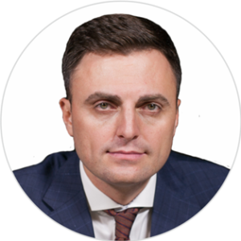

СМАКОТИН ОЛЕГ АЛЕКСЕЕВИЧ
Глава муниципального образования, исполняющий полномочия председателя Муниципального Совета внутригородского муниципального образования Санкт-Петербурга муниципальный округ Екатерингофский
Родился 6 сентября 1981 года в городе Юрга Кемеровской области. В 2003 году окончил Новосибирский военный институт внутренних войск МВД России по направлению юриспруденция. В 2010 году окончил ФГОУ ВПО «Северо-Западная академия государственной службы» по направлению государственное и муниципальное управление.
С 2004 по 2011 годы работал в отраслях молодёжной политики, физической культуры и спорта. Имеет множество благодарностей и наград различного уровня, отмечен Министром спорта, туризма и молодёжной политики Российской Федерации.
С 2011 по 2014 годы занимался сохранением и воссозданием наследия Литературного фонда СССР (России) на территории Санкт-Петербурга.
В 2014 году избран депутатом Муниципального Совета внутригородского муниципального образования Санкт-Петербурга муниципальный округ Екатерингофский (V созыв).
Награжден благодарностями и почетными грамотами Администрации Адмиралтейского района Санкт-Петербурга, Комитета по физической культуре и спорту, Комитета по молодежной политике и взаимодействию с общественными организациями, Организационного Комитета IX открытого конкурса – фестиваля семейного творчества «МИР СЕМЬИ. СЕМЬЯ В МИРЕ», Комитета по федеративному устройству и вопросам местного самоуправления, Весеннего образовательного Форума «GO! Глубокое образование», Санкт-Петербургской избирательной комиссии и Территориальной избирательной комиссии № 1.

Структура Администрации
Руководитель (глава) Местной администрации
Исполняющий обязанности руководителя (главы) — Рябков Вячеслав Станиславович
Организационный отдел
Еланская Светлана Леонидовна — заместитель главы-начальник отдела
Охапкина Яна Вячеславовна — специалист первой категории
Финансово-бухгалтерский отдел
Грошовская Олеся Валерьевна — главный бухгалтер-начальник отдела
Отдел по благоустройству и развитию территории
Андреев Андрей Николаевич — начальник отдела
Отдел социальных программ
Харьков Иван Васильевич — заместитель главы-начальник отдела
Отдел опеки и попечительства
Покалюк Валентина Владимировна — главный специалист
Скробач Елена Владимировна — главный специалист

